附件1：发表论文模板及要求

文章题目

作者①¹, 作者②¹，作者③²
(1.作者①单位, XX省XX市 邮政编码；2.作者③单位，XX省XX市 邮政编码)
摘要: 文章摘要，要反映文章主要的技术内容，如研究目的、方法阐述和具体结论，阐明文章的行文脉络及文章的重点即可。说明文章主要内容是什么，分哪几个部分介绍的，最后客观阐述结论或试验结果，不要有个人对研究结果的主观评价和研究背景介绍。
关键词: 关键词1; 关键词2; 关键词3; 关键词4

0 引言
引言应首先阐述所研究对象的必要性，然后说明现有改造的基本设计思路和存在的不足，从而引出本文成果的研究意义和设计思路^{[1-2]}。因此，引言要用来引出本文的论点关键。引言中不出现图表和公式。

1 标题一
正文，正文中的公式请采用公式编辑器进行编辑，
(1)
式中: φ为信号初相角；f₀为……；Δf为……。公式中涉及的字母所代表的物理量要全部指明。
正文，……如图1所示。
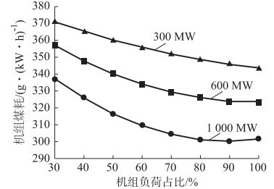

图1 3种发电机组的煤耗曲线
Fig. 1 Coal consumption curves of three kinds of
generators
曲线图请采用无背景网格的清晰曲线表示，注明横纵坐标的物理量及单位、刻度值，必要时可采用彩色区别，曲线最好使用excel设计。

2 标题二
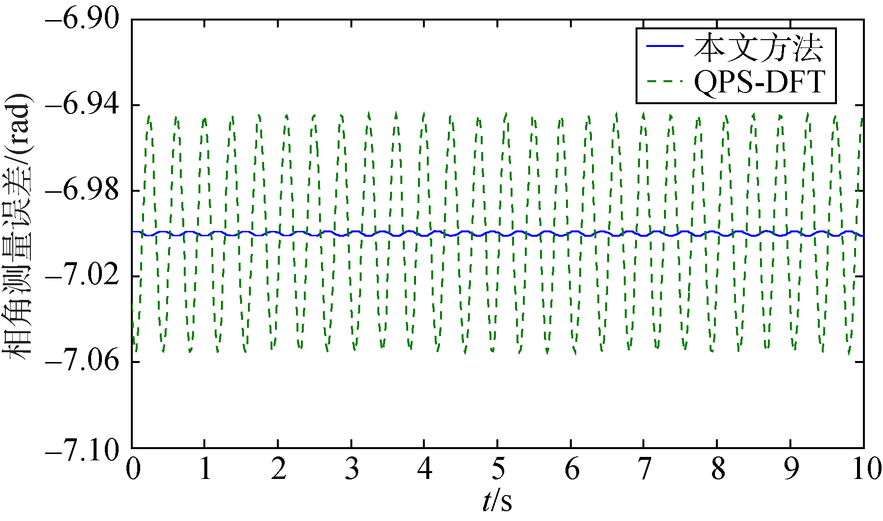

图3 本文方法与拟正序DFT算法的相角计算误差比较
Fig. 3 Phase calculation error comparison
between proposed method and quasi positive
sequence DFT algorithm
由图3可以看出,……。
2.1 二级标题
正文中图表的格式，……如表1所示。尽量采用三线表表示。

表1 2种算法的误差数据比较
Table 1 Data error comparison between two methods
算法 | 最大相角误差/(°) | 平均相角  误差/(°) | 最大总相量误差/% | 平均总相量误差/%
本文方法 | 0.0135 | 0.0042 | 0.0248 | 0.0074
DFT修正算法 | 0.3678 | 0.1871 | 0.6397 | 0.3263

……

3 结语
关于结语部分，应呼应引言中对研究对象必要性的确定，指出所研究对象的重要含义，指出该技术今后的具体发展方向，具体的技术不足等。至于“成功”“广阔空间”等主观词语是评价性词语，不宜出现在自己的文章中的结语部分。

参 考 文 献
- 任建锋, 丁亚伟, 付磊, 等. 基于相位角原理的特高压电网失步解列改进方案[J]. 电力系统自动化, 2011, 35(10): 104−107.
- NGUYEN T T, LI X J. A fast and accurate method for estimating power systems phasors using DFT with interpolation[C]// Proceedings of 2006 IEEE Power Engineering Society General Meeting, June 18-22, 2006, Montreal, Canada: 8p.
- GB/T 15945—2008 电能质量 电力系统频率偏差[S]. 北京: 中国电力出版社, 2008.
参考文献尽量选取近几年在权威杂志发表的文章，以体现文章的实效性

作者①(19xx—)，男，博士，副教授，主要研究方向：……。E-mail：……@……
作者②(19xx—)，女，通信作者，硕士研究生，主要研究方向：……。E-mail：……@……
作者③②(19xx—)，男，工程师，主要研究方向：……。E-mail：……@……

 

